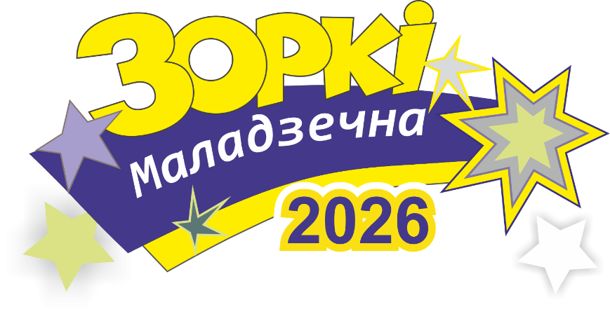
ПОЛОЖЕНИЕ
открытого конкурса детского и юношеского
творчества для детей и подростков от 6 до 18 лет
«Зоркі Маладзечна - 2026»
(ОЧНАЯ ФОРМА УЧАСТИЯ)

ОРГАНИЗАТОР
Филиал «Детский центр культуры «Росток» государственного учреждения «Дворец культуры г. Молодечно»
ДАТА ПРОВЕДЕНИЯ КОНКУРСА
28 марта 2026 года
МЕСТО ПРОВЕДЕНИЯ
Государственное учреждение «Дворец культуры г. Молодечно» (размер сценической площадки 10м x 10м)
ЦЕЛИ И ЗАДАЧИ:
- поддержка и популяризация творчества детей, подростков и молодежи;
- выявление талантливых коллективов и отдельных исполнителей;
- приобщение детей к искусству разных жанров;
- развитие художественного вкуса и творческих способностей;
- организация досуга детей, подростков и молодежи.
УСЛОВИЯ ПРОВЕДЕНИЯ КОНКУРСА
Прием заявок для участия в конкурсе до 18 марта 2026 года (включительно).
Конкурс проводится в номинациях:
- вокал (соло);
- вокал (ансамбли);
- хореография;
- театральное творчество.
К участию в конкурсе приглашаются активные, творческие, талантливые дети (школьного возраста), подростки и молодежь до 18 лет включительно.
Для участия необходимо подготовить 1 конкурсный номер. Репертуар выступления свободный. Продолжительность номера в номинациях «вокал» (соло или ансамбли) и «хореография» не должна превышать 4 минуты, а в номинации «театральное творчество» - 10 минут.
Номинация «вокал» (соло или ансамбли) - песня под фонограмму (минус), a’cappella или с инструментальным сопровождением. Не допускается использование бэк-вокала, прописанного в минусе, который дублирует основной голос.
Номинация «хореография» - танцевальная композиция. Конкурсные номера оцениваются в единой номинации без разделения жанров.
Номинация «театральное творчество» - авторское стихотворение, театральная миниатюра, пародия, музыкально-литературная композиция, инсценировка басни, сказки.
Возрастные категории будут определены после приёма заявок.
С программой выступления участников можно ознакомиться на сайте (https://dckrostok.by) учреждения за 2 дня до конкурса.
ФИНАНСОВЫЕ УСЛОВИЯ УЧАСТИЯ В КОНКУРСЕ
Конкурс осуществляется за счет оплаты организационного взноса, который является регистрацией конкурсанта. Денежные средства от организационных взносов идут на расходы, связанные с организацией и подготовкой открытого конкурса детского и юношеского творчества для детей и подростков от 6 до 18 лет «Зоркі Маладзечна - 2026», не запрещенные законодательством Республики Беларусь. Размер организационных взносов определяется организатором конкурса и составляет:
- для солистов – 65,00 руб. (шестьдесят пять рублей);
- для 2-ух человек – 35,00 руб. (тридцать пять рублей) за каждого участника;
- для группы от 3-ёх до 4-ёх человек – 30,00 руб. (тридцать рублей) за каждого участника;
- для группы от 5-ти до 7-и человек – 25,00 руб. (двадцать пять рублей) за каждого участника;
- для группы от 8-и до 11-ти человек – 22,00 руб. (двадцать два рубля) за каждого участника;
- для группы от 12 человек – 20,00 (двадцать рублей) за каждого участника;
- участникам детям-сиротам предоставляется скидка 30% при предоставлении соответствующих документов;
- участникам-инвалидам предоставляется скидка 30% при предоставлении соответствующих документов;
- оплата производится за каждый конкурсный номер участника;
- скидки не суммируются.
Оплата конкурса детского и юношеского творчества для детей и подростков от 6 до 18 лет «Зоркі Маладзечна-2026» производится через систему ЕРИП. Для этого нужно последовательно выбрать вкладки:
- Образование и развитие;
- Дополнительное образование и развитие;
- Школы, дворцы, центры;
- Минская область;
- Молодечно и Молодечненский район;
- Дворец культуры;
- ВЗНОСЫ ДЦК «РОСТОК»;
- Название конкурса/ФИО участника (название коллектива);
- Сумма к оплате.
Проверить корректность информации. Совершить платеж.
Участники оплачивают организационный взнос в белорусских рублях.
ВАЖНО!!! Обратите внимание на то, что после вкладки «Дворец культуры» нужно ОБЯЗАТЕЛЬНО выбрать вкладку «ВЗНОСЫ ДЦК «РОСТОК»!
В случае отказа от участия в конкурсе по любой причине сумма взноса не возвращается! Допускается замена участника(-ов). Для участников, которые внесли оплату оргвзноса, но по уважительной причине (справка) не смогли посетить данный конкурс, организаторы могут предложить заочную форму участия. При этом разница величины оргвзноса очной и заочной формы участия не подлежит возврату.
Стоимость входных билетов для зрителей, родителей и др. во время проведения открытого конкурса детского и юношеского творчества «Зоркі Маладзечна - 2026» - 10 рублей. Для руководителя и участников – вход свободный.
НАГРАЖДЕНИЕ
В каждой номинации во всех возрастных категориях по общему количеству баллов жюри определяет одного или несколько Лауреатов и Дипломантов І, ІІ, ІІІ степеней. Среди участников, набравших наибольшее количество баллов, жюри определяет обладателя «ГРАН – ПРИ». По решению жюри «ГРАН – ПРИ» может быть присуждён в каждой номинации или не присуждён вообще.
В соответствии с решением жюри участникам конкурса в каждом жанре присваиваются следующие звания с вручением соответствующих дипломов, сувенирных медалей, статуэток с символикой конкурса:
- диплом ГРАН-ПРИ, статуэтка с символикой конкурса, подарок, дополнительно для коллективов сувенирная медаль;
- диплом Лауреата I, II, III степени, статуэтка с символикой конкурса, подарок, дополнительно для коллективов сувенирная медаль;
- диплом Дипломанта I, II, III степени, сувенирная медаль, подарок, дополнительно для коллективов статуэтка с символикой;
- диплом участника, сувенирная медаль, подарок.
Коллективом является группа участников от 3 человек.
Руководители получат благодарственные письма от организаторов конкурса при регистрации.
Кроме того, жюри обладает правом менять число призовых мест в номинациях, а также определить победителей в дополнительных номинациях (за артистизм, за яркий сценический образ и другие). Решение жюри окончательное и обжалованию не подлежит.
В состав жюри конкурса входят высококвалифицированные специалисты в области вокала, хореографии, театрального искусства из различных регионов Республики Беларусь. Состав жюри будет утверждён за 5 дней до конкурса.
ТЕХНИЧЕСКОЕ ОБЕСПЕЧЕНИЕ КОНКУРСА
Радиомикрофоны (8 штук), микрофонные стойки (8 штук).
Для участия в конкурсе во всех номинациях реквизит и музыкальные инструменты предоставляются участниками конкурса. Информацию о подключении дополнительной аппаратуры необходимо также указывать в заявке.
ДОПОЛНИТЕЛЬНЫЕ УСЛОВИЯ
Организатор оставляет за собой право вносить изменения и дополнения в данное Положение, о чём будет информировать участников конкурса дополнительно по электронной почте, заявленной участниками, на сайте (https://dckrostok.by) и в группах филиала «Детский центр культуры «Росток» государственного учреждения «Дворец культуры г. Молодечно» в социальных сетях ВКонтакте (https://vk.com/dzkrostok), Фейсбук (https://www.facebook.com/dckrostok), Одноклассники (https://ok.ru/dcrostok), Инстаграм (@dck_rostok_molo).
Организатор имеет право использовать фото и видеоматериалы, которые были произведены во время проведения конкурса, в информационных и рекламных целях учреждения, для размещения на официальном сайте (https://dckrostok.by), в группах филиала «Детский центр культуры «Росток» государственного учреждения «Дворец культуры г. Молодечно» в социальных сетях ВКонтакте (https://vk.com/dzkrostok), Фейсбук (https://www.facebook.com/dckrostok), Одноклассники (https://ok.ru/dcrostok), Инстаграм (@dck_rostok_molo), а также в СМИ.
Все участники несут самостоятельную ответственность за возможные нарушения авторских прав третьих лиц, а использование возможностей, представленных в рамках конкурса, не может рассматриваться как соучастие организатора в указанных нарушениях авторских прав.
Организатор вправе дисквалифицировать участника, творческий коллектив, руководителя за грубое нарушение дисциплины и неэтичное поведение в отношении организатора, членов жюри и других участников конкурса.
ПРИЁМ ЗАЯВОК
Для участия в конкурсе необходимо заполнить заявку по ссылке https://forms.gle/nMWfiSV9yWB9KMj38 до 18 марта 2026 года (включительно).
Каждый участник обязан выслать на электронную почту dckrostok.dckrostok@gmail.com фото квитанции об оплате, копию свидетельства о рождении участника (-ов) и фонограмму конкурсного номера. В теме письма обязательно указать «Зоркі Маладзечна–2026» (очная форма) и Ф.И.О. конкурсанта. Каждый файл, вложенный в письмо, должен быть подписан.
В случае отсутствия фото квитанции об оплате, заявка считается недействительной и аннулируется.
Замена конкурсного номера после подачи заявки возможна не позднее 18 марта (до окончания приёма заявок).
Данные, указанные в заявке, будут отпечатаны в дипломе, поэтому рекомендуется проверять правильность заполнения заявки перед отправкой.
ОРГАНИЗАТОР НЕ НЕСЕТ ОТВЕТСТВЕННОСТЬ ЗА НЕВЕРНО ПРЕДОСТАВЛЕННЫЕ ДАННЫЕ.
Корректировка данных в дипломе победителя или участника (по причине неверно указанных данных в заявке) осуществляется бесплатно, но только в электронном виде.
Справки по тел.: (8-0176) 52-46-31.

